https://creator.voiceflow.com/project/666a908012979f33522a0742/cms/workflow/666ac1e6539fd48649de9406

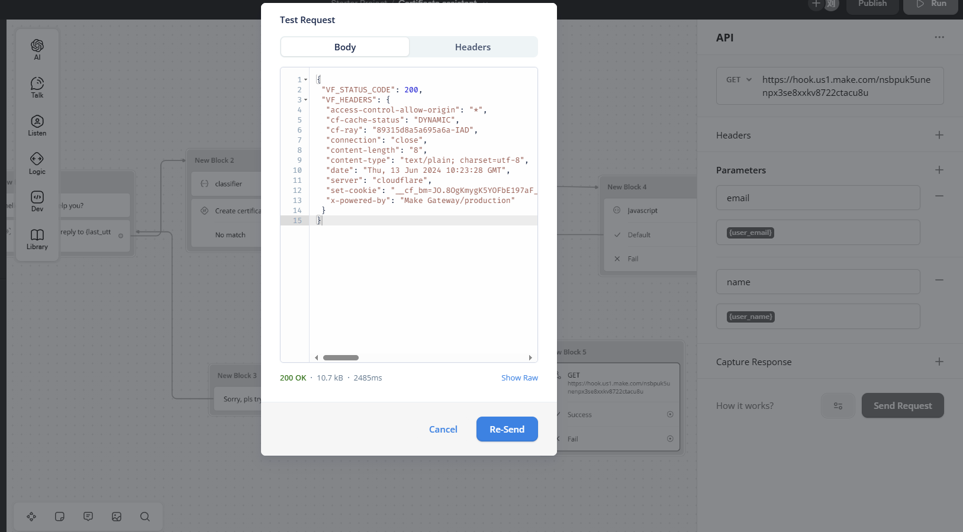

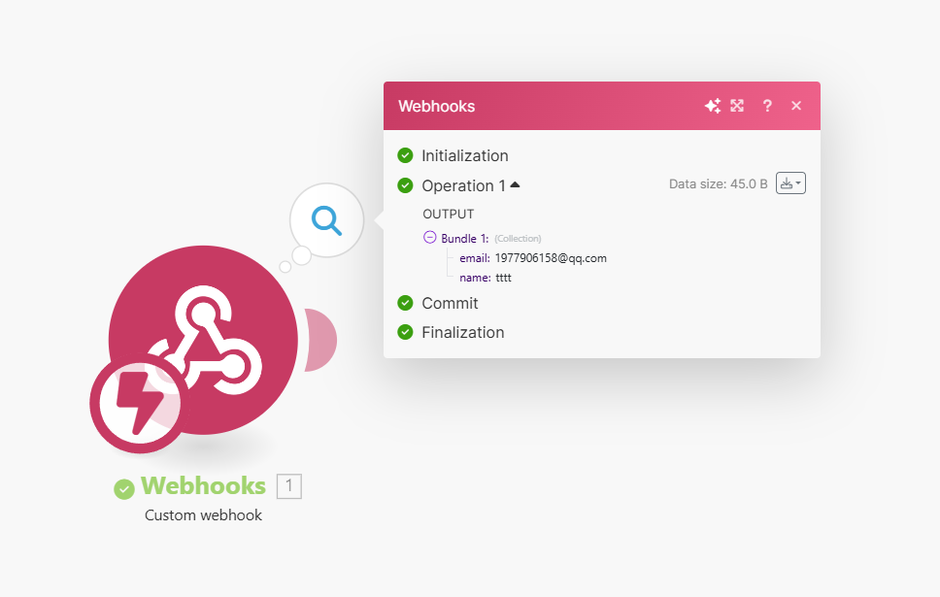

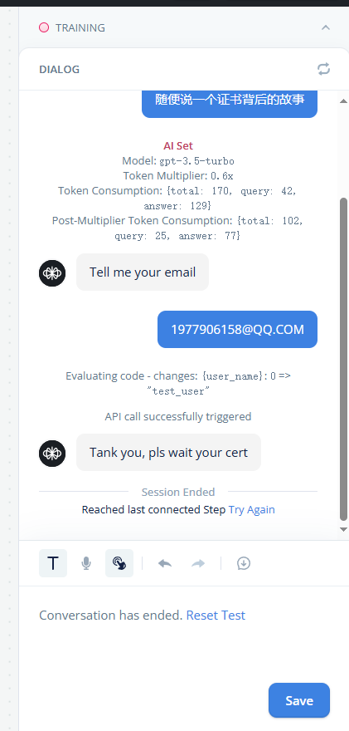

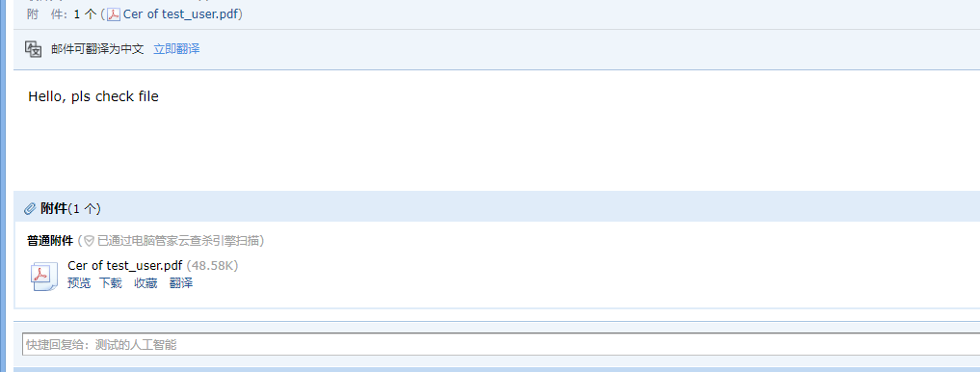

已完全熟悉这个案例，作业按照自己的思路进行了修改。

大概功能: 为用户生成一个certificate并发送到用户的邮箱